花蓮縣花蓮市明義國民小學108學年度第一學期五年級英語科期中定期評量試卷
Class（班級）：____ 年 班 Name（中、英文姓名）：__________________Seat Number（座號）：_____
分  數 | 100  分 | 90  分 | 80  分 | 70  分 | 60分 | 60  以下 | 家 長  簽 名
人
數
A .Listen and Check. 仔細聽，並在圖片下的方格內打ˇ。（24%）
1. | 2. | 3 | 4.
  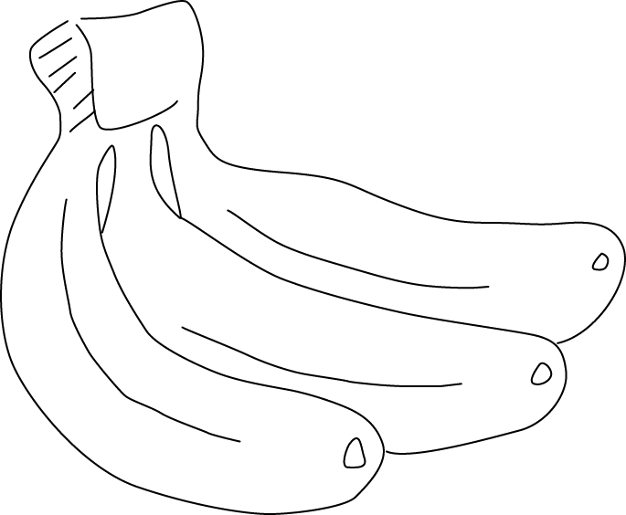  □ | 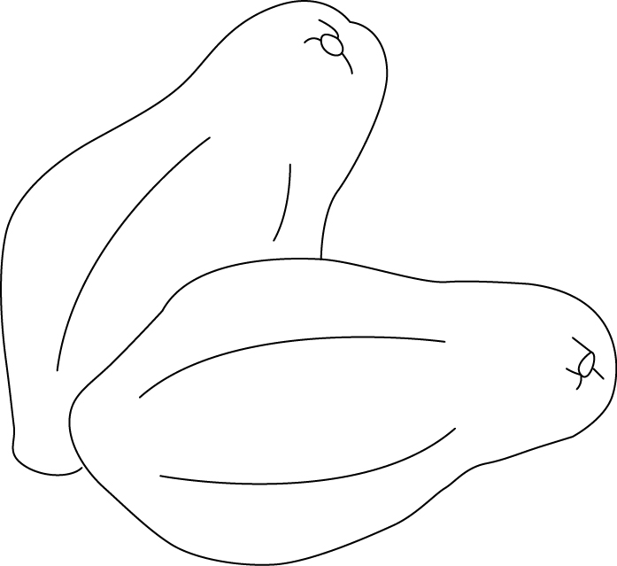  □
  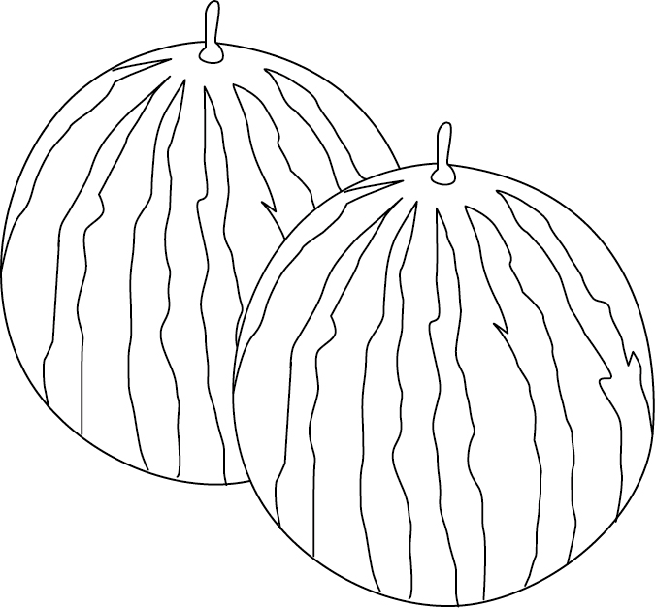  □ | 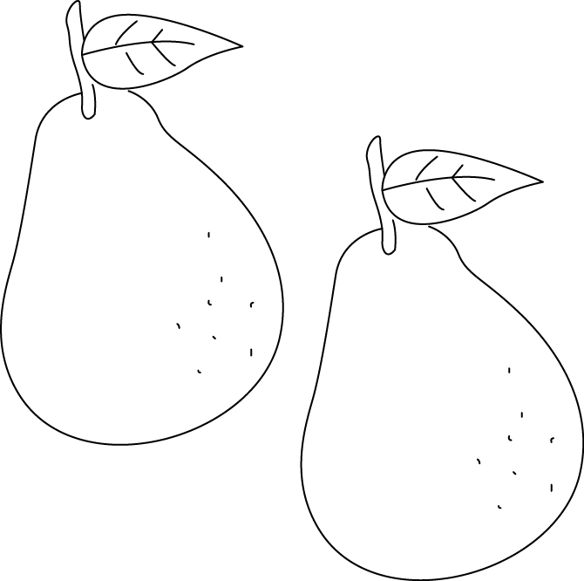  □
  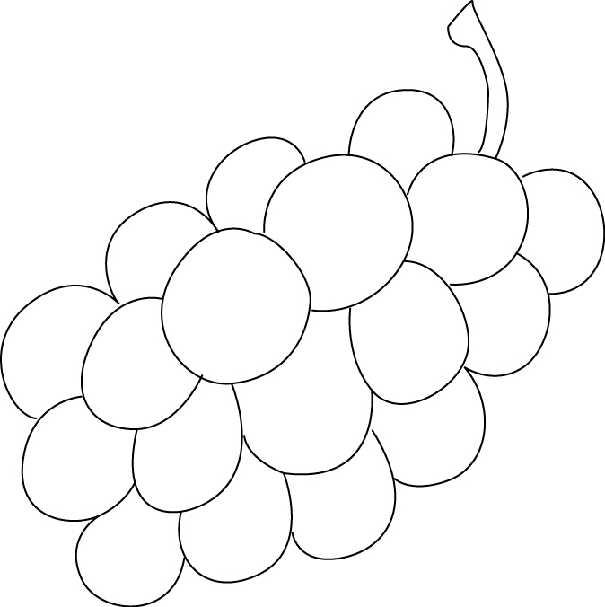  □ | 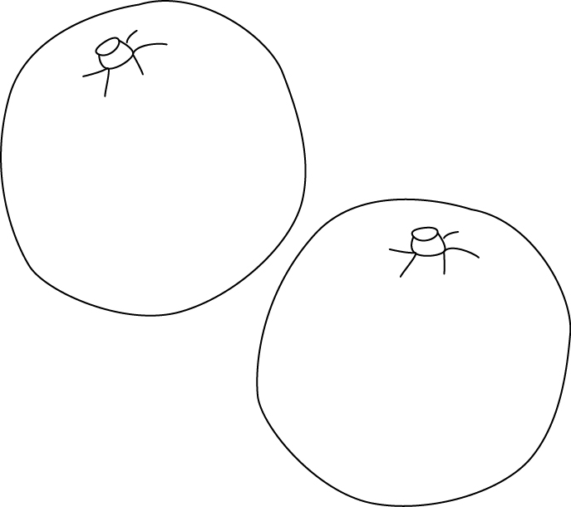  □
  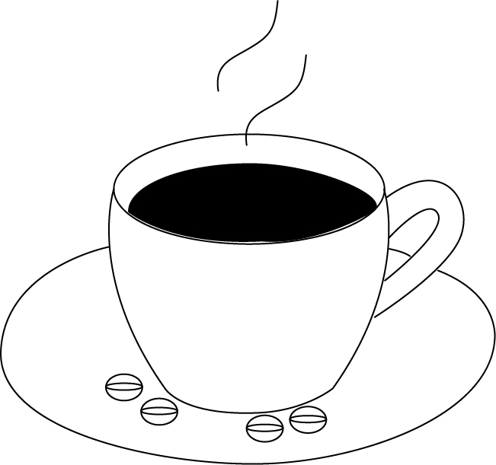  □ | 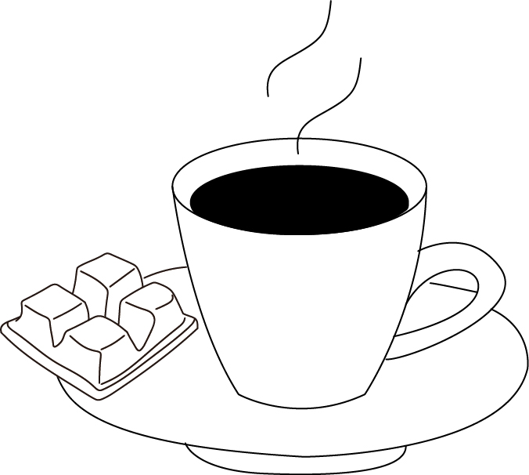  □
5. | 6. | 7. | 8.
  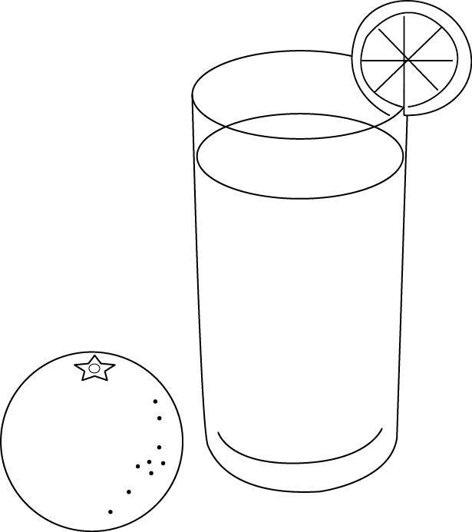□ | 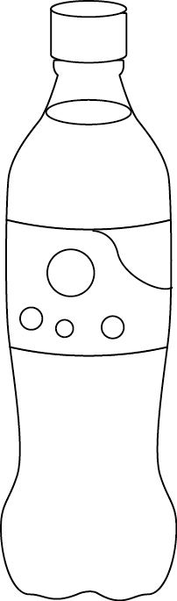  □
  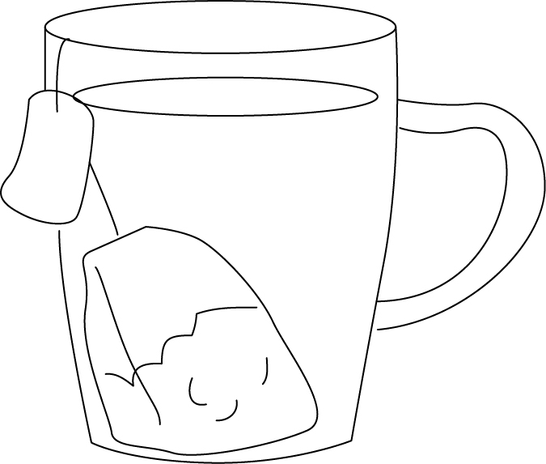  □ | 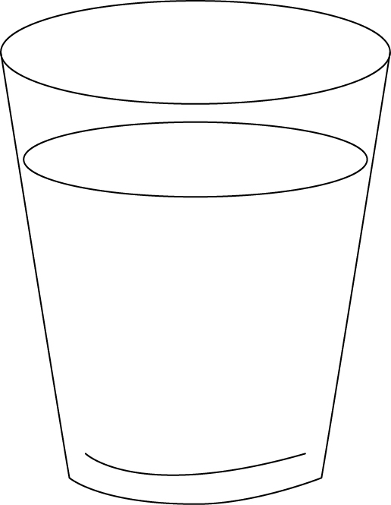  □
  □ | □
  □ | □
9. | 10. | 11. | 12.
  □ |   □
  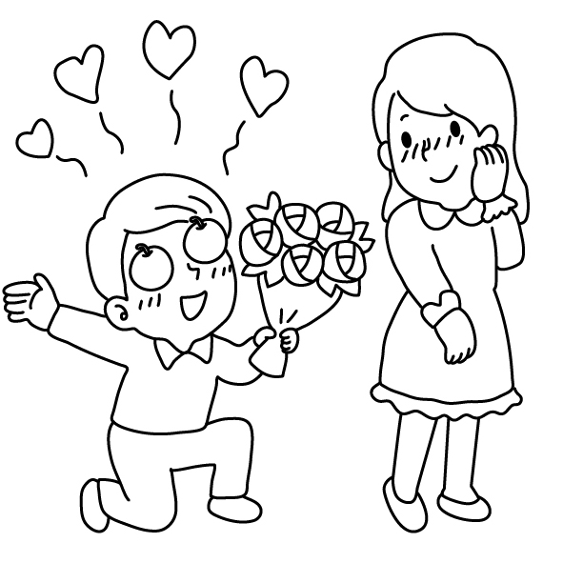  □ | 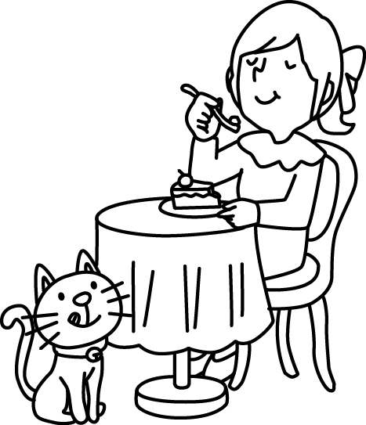  □
  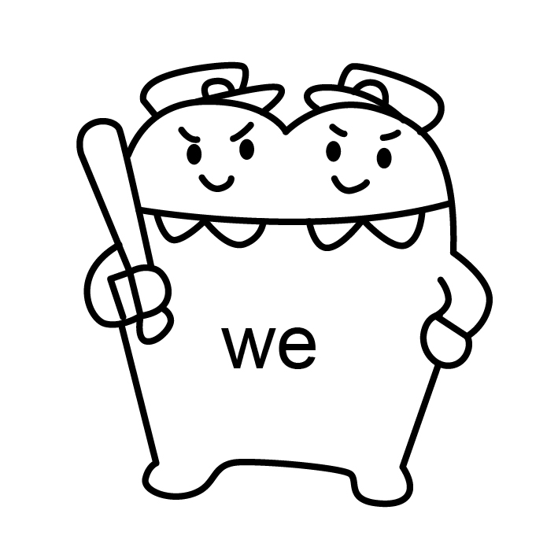□ | 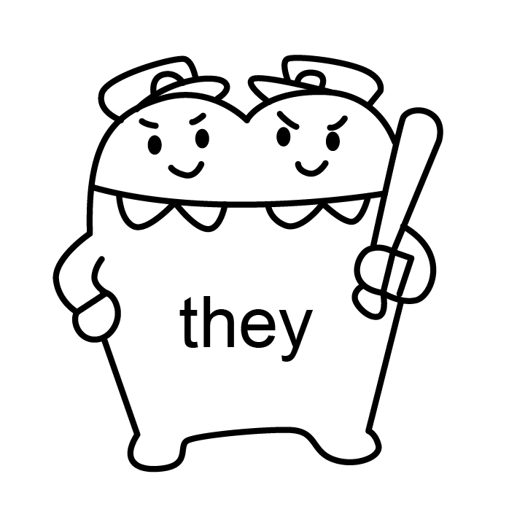□
  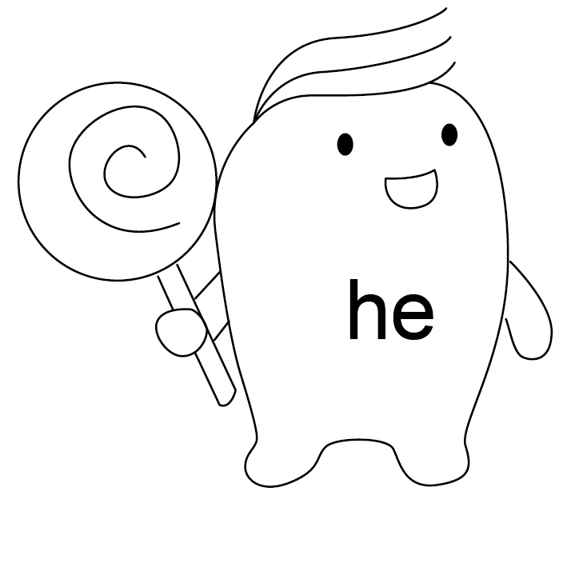  □ | 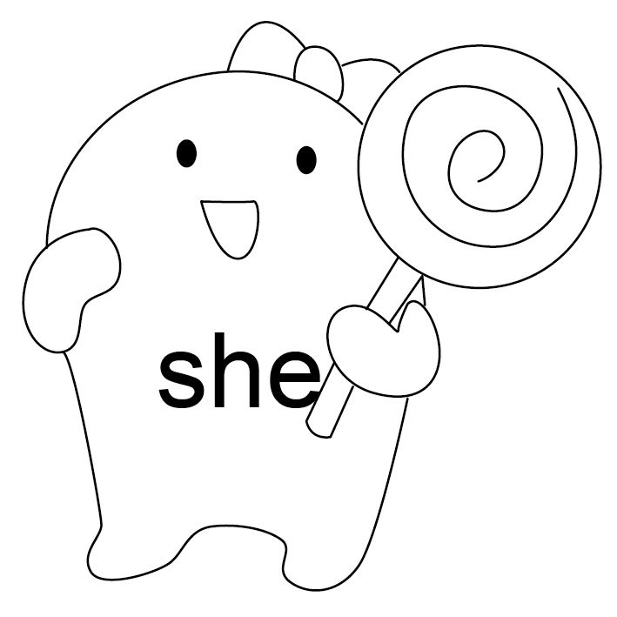  □
B. Listen and Spell. 仔細聽，並拼寫出英文單字。（8%）
1.  （ ） | 2.  （ ） | 3.  （ ______________ ） | 4.  （ ）
5.  （ ） | 6. 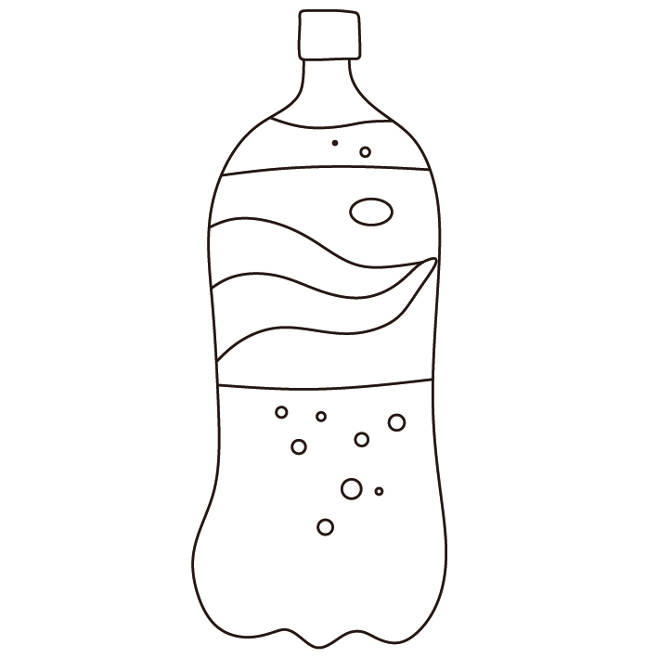  （ _____________ ） | 7. 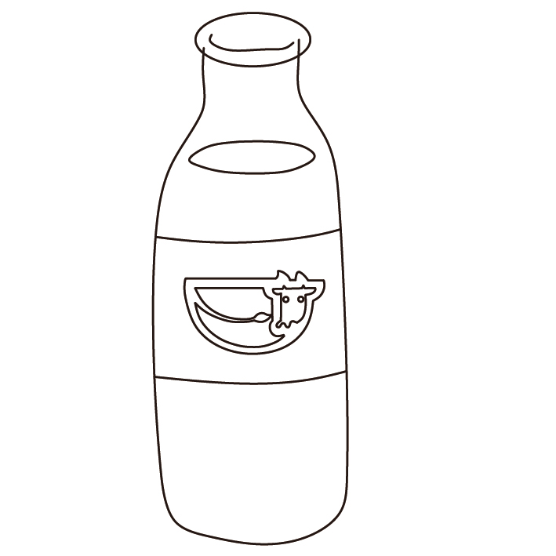  （ ） | 8.  （ ）
C. Listen and Circle. 仔細聽發音，並圈出正確的字母。（8%）
1.  ch sh | 2.  ch sh | 3.  wh ph | 4.  wh ph
5.  th sh | 6.  th ch | 7.  th wh | 8.  th ph

※※※※ 請翻到背面繼續做答（Please turn to the next page. ） P.1 ※※※※※
D. Listen and Number. 英語護照聽寫專區，寫出正確的號碼。（8%）
【 】Where is the library ? | 【 】Which way should I go ？
【 】 Go straight and then turn right. | 【 】What time is it ？
E. Listen and Number. 仔細聽，並寫出正確的號碼。（8%）
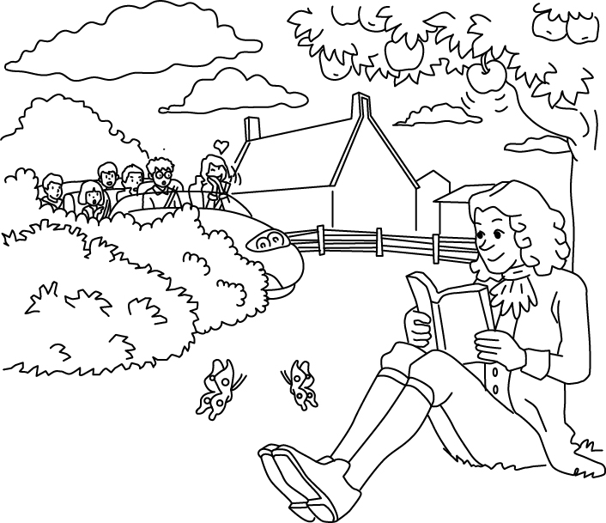 | 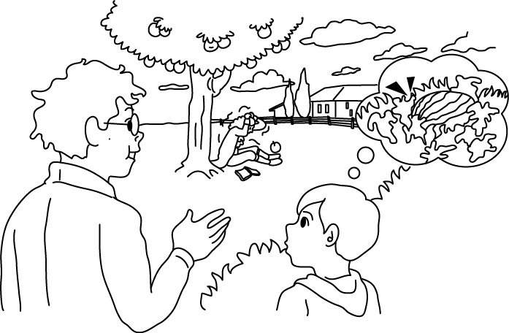 | 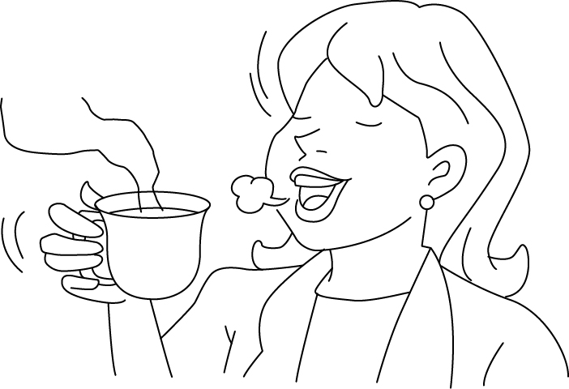 | 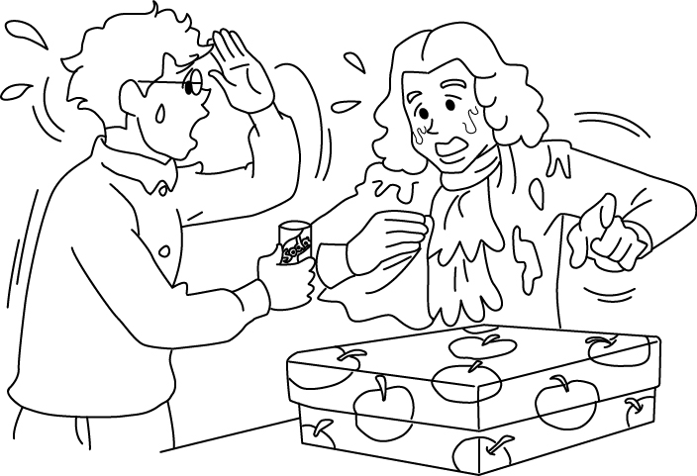
【 】 | 【 】 | 【 】 | 【 】
F. Look and Write.看圖，填入正確的單字 (24%)—(ps.有些提示字會重複用到,有些不會用到喔)
【Word Bank】Do, do, Does, does, doesn’t, want, wants, water, coffee ,he, she, they, They
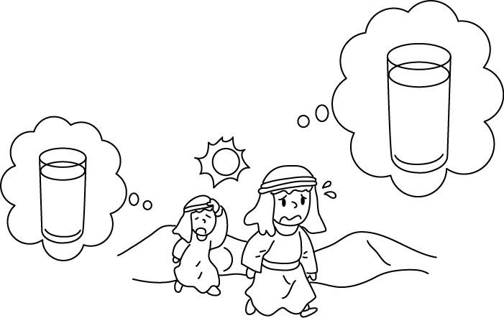 | 1.A:What they want to drink ?  B: want some . | 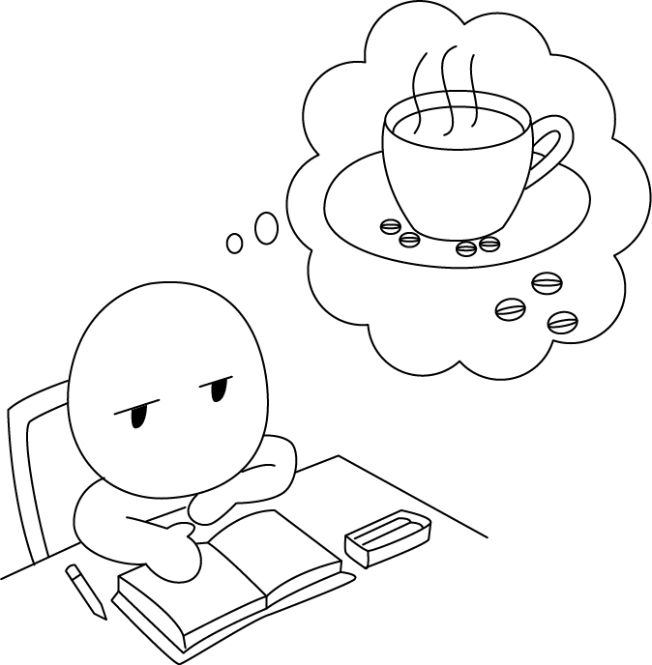 | 2.A:What he want to drink ?  B:He some .
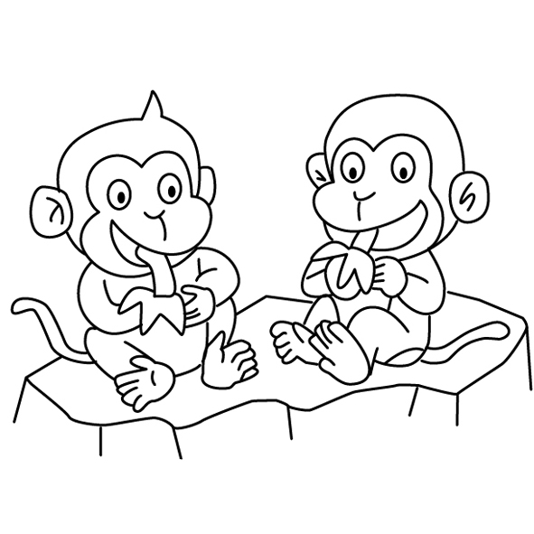 | 3.A: the monkeys like bananas?  B:Yes, . |  | 4.A: Lily like oranges ?  B:No, .
G. Unscramble the Sentences. 重組句子。（10%）
drink ? / does / want / to / Tony / What
→
bubble / tea . / Amy / likes
→
H. Read and Choose.閱讀完右邊的對話,選出正確的答案。（10%）
( ) 1. Does Elsa like guavas ?
Elsa : Can I eat guavas on the table ?
Peter : Sure, do you like guavas ?
Elsa : No, I don’t. I am just hungry.
Peter : What kinds of fruit do you like?
Elsa : I like mangoes and peaches. How about you?
Peter : I like pineapples and tangerines.
Are you thirsty? I have some
yogurt drink and cola.
Elsa : Oh, great ! I want some yogurt drink,
please.
* fruit 水果、have 有
(A) Yes, she does.
(B) No, she doesn’t.
(C) We don’t know.
( A ) 2. What fruit does Elsa like?
(A) Mangoes and peaches.
(B) Pineapples and tangerines.
(C) Peaches and tangerines.
( A ) 3. Peter likes .
(A) pineapples and tangerines
(B) pineapples and mangos
(C) mangos and peaches
( A ) 4. What does Elsa want to drink?
(A) Soybean milk.
(B) Cola.
(C) Yogurt drink.
( A ) 5. How many kinds(種類) of fruit do Elsa
and Peter mention(提到) above ?
(A) Four. (B) Five. (C) Six.
※※※※※※ Don’t forget to check your answer again！ 作答完要再檢查喔 ! P.2 ※※※※※※

